**KUIS 1**

**PENGOLAHAN CITRA**

**MK401**



**Disusun oleh :**

**Ricky Silitonga (4211901034)**

**PROGRAM STUDI TEKNIK MEKATRONIKA**

**JURUSAN TEKNIK ELEKTRO**

**POLITEKNIK NEGERI BATAM**

**2020**

Buatlah suatu aplikasi pengolahan citra yang dapat melakukan operasi pengolahan citra sbb :

1. Konversi RGB ke Gray

2. Konversi RGB ke Biner

3. RGB intensity transformation (Contrast)

4. Image Smoothing using Mean Filter

5. Image Sharpening (edge detection) using Prewitt

**Screen shoot GUI**

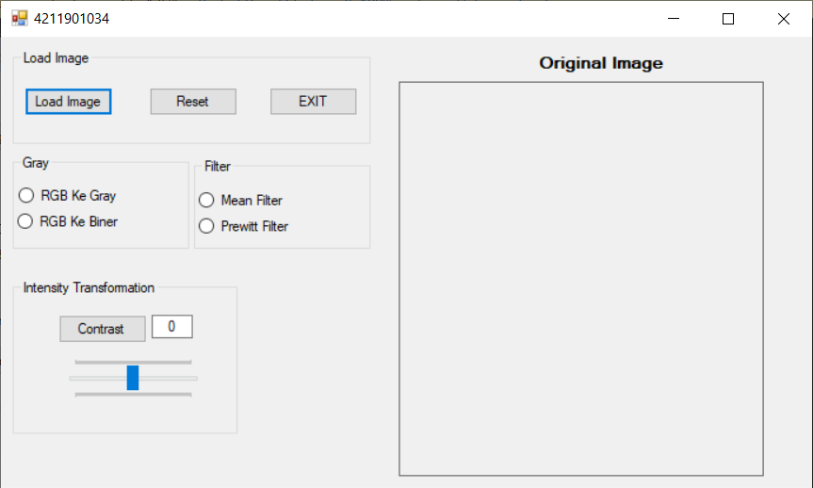

Tampilan awal program

**Screenshoot SourceCode**

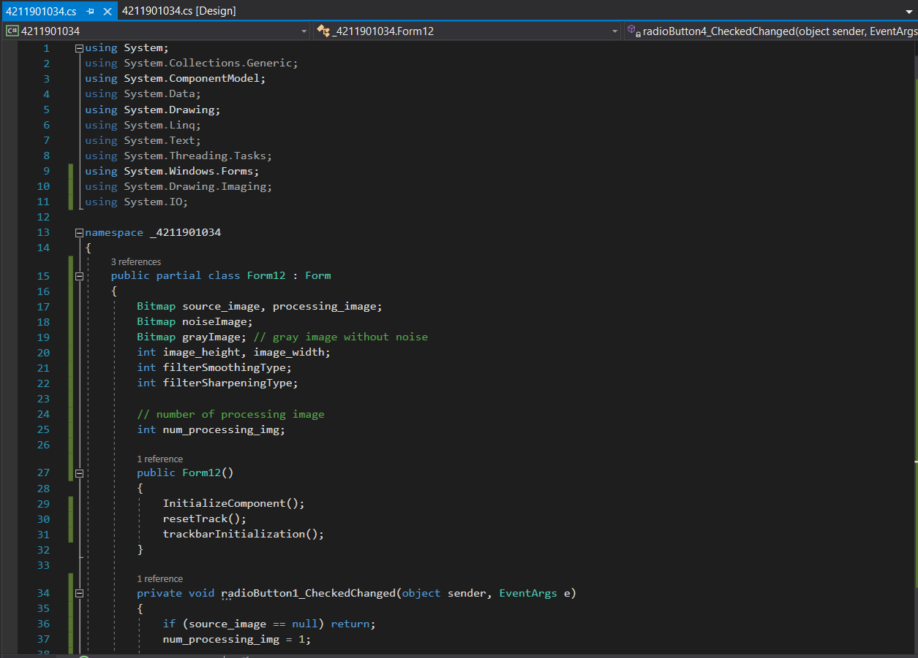

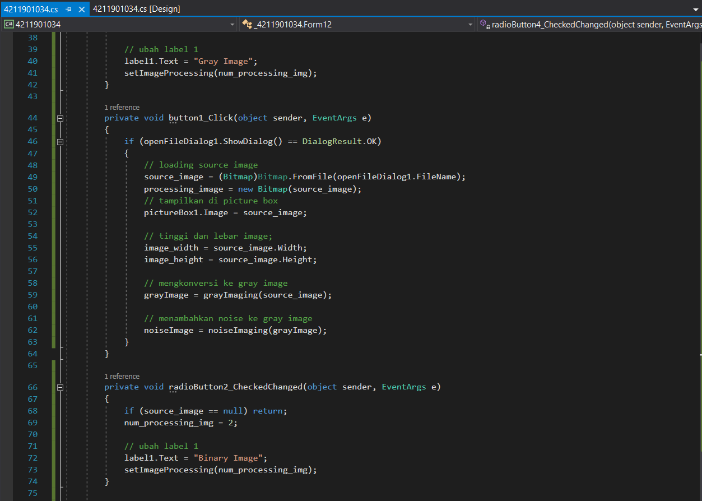

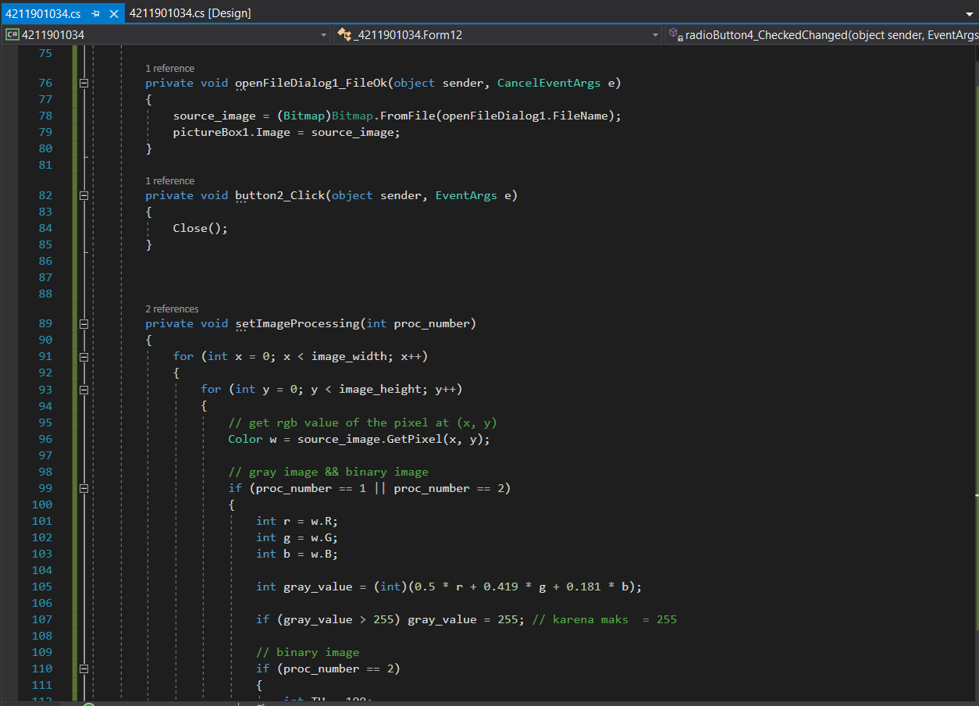

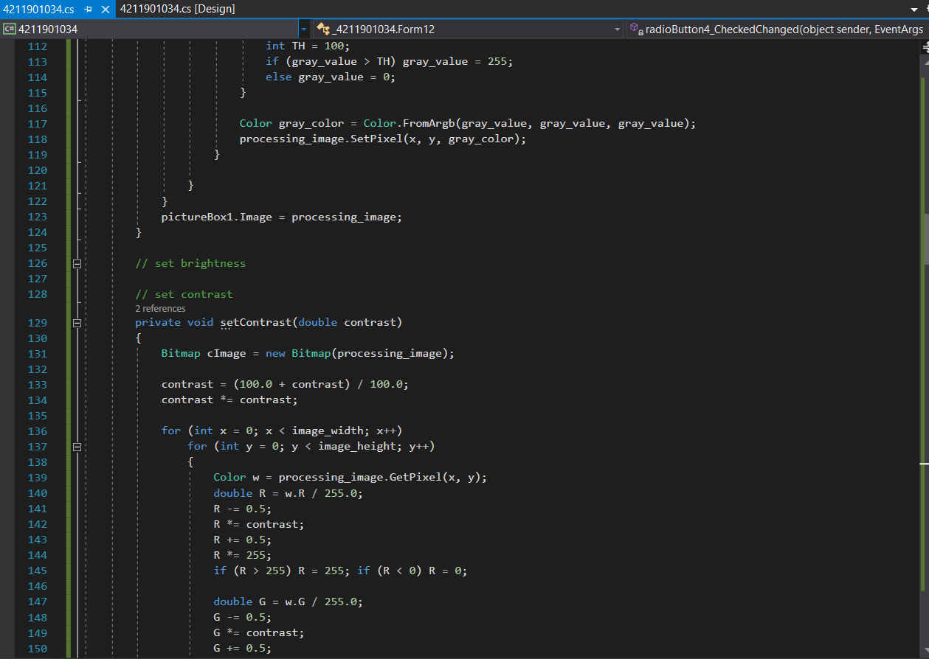

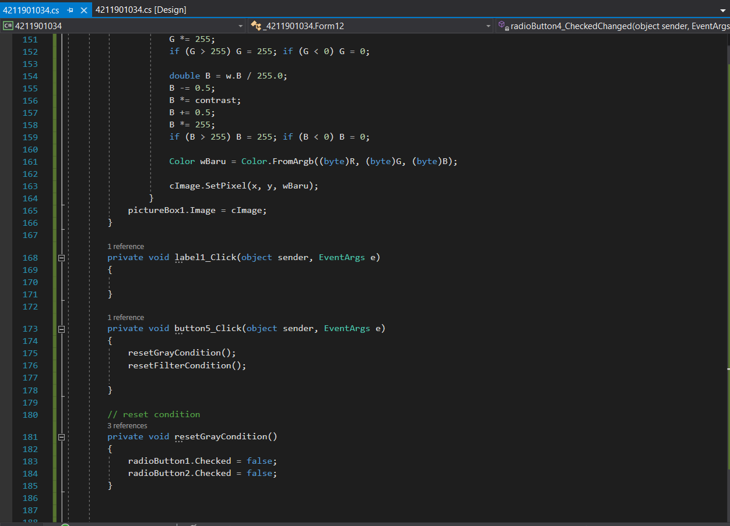

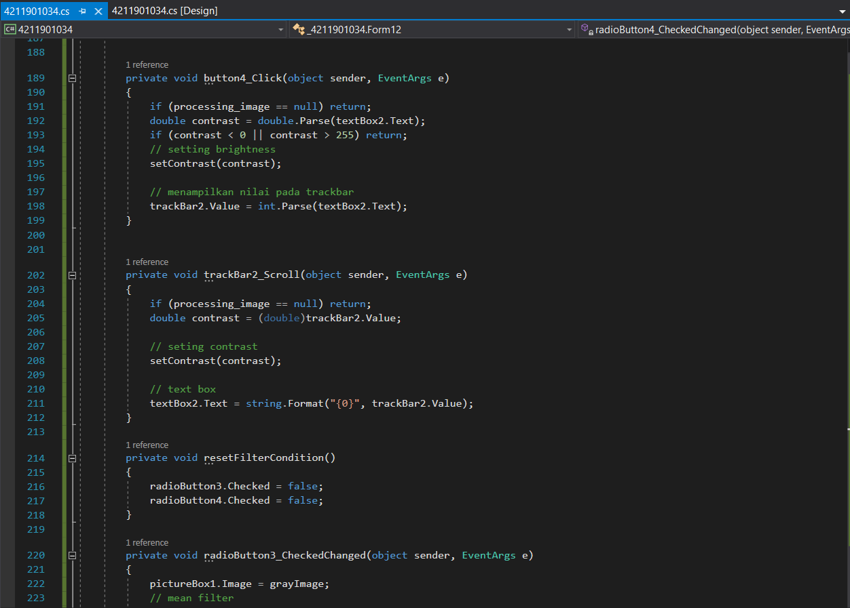

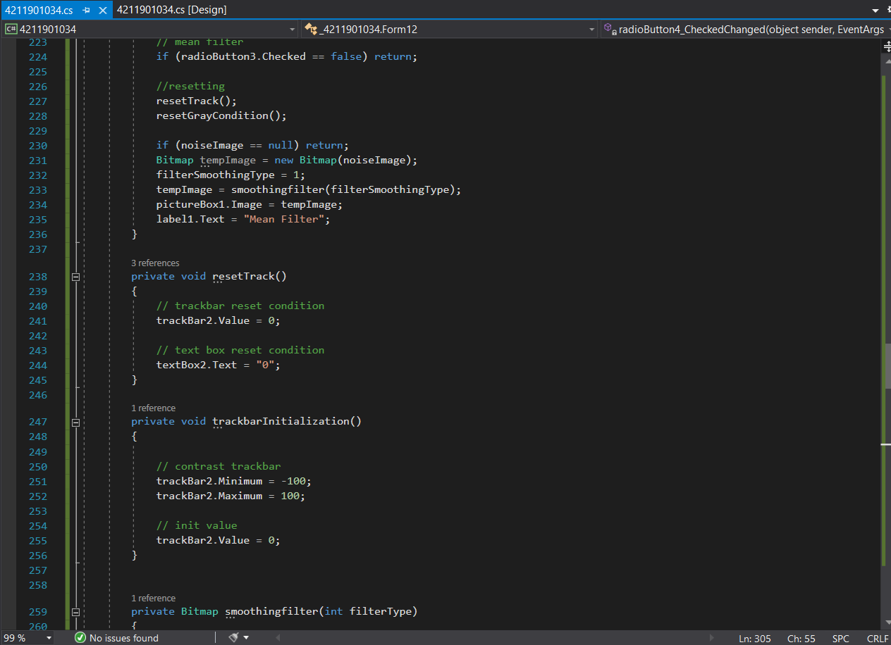

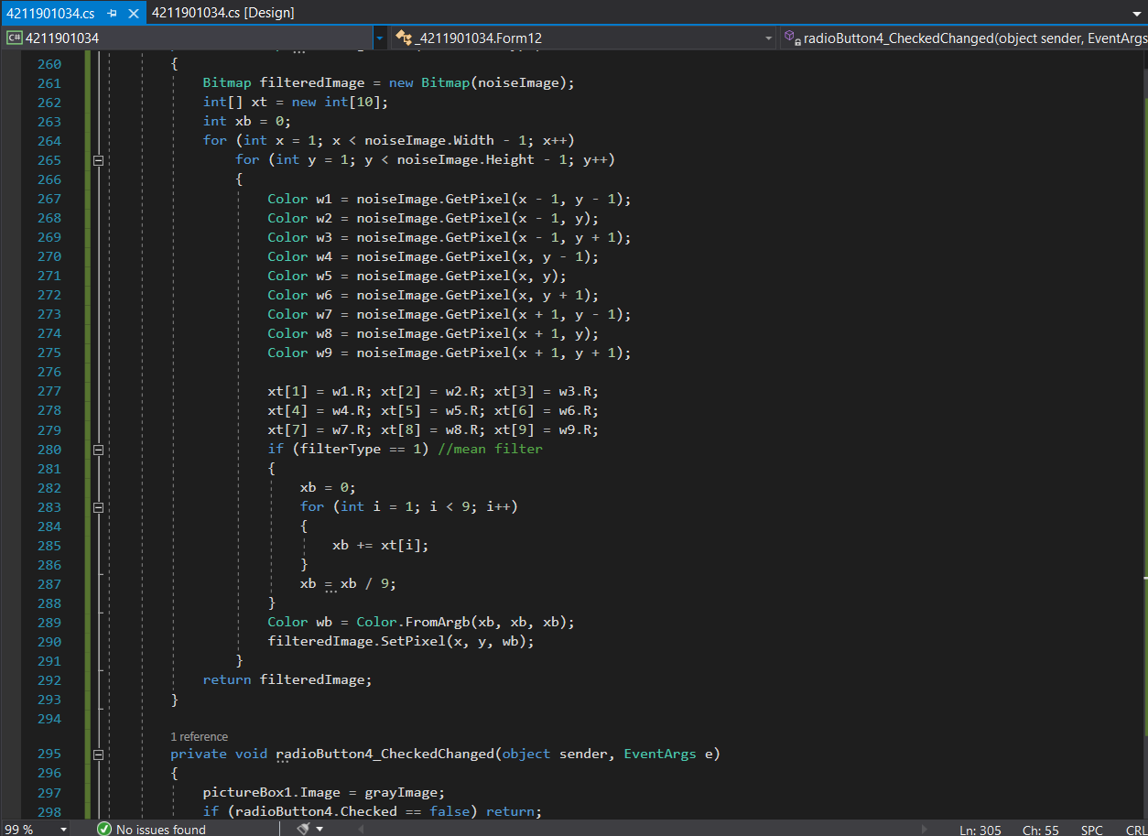

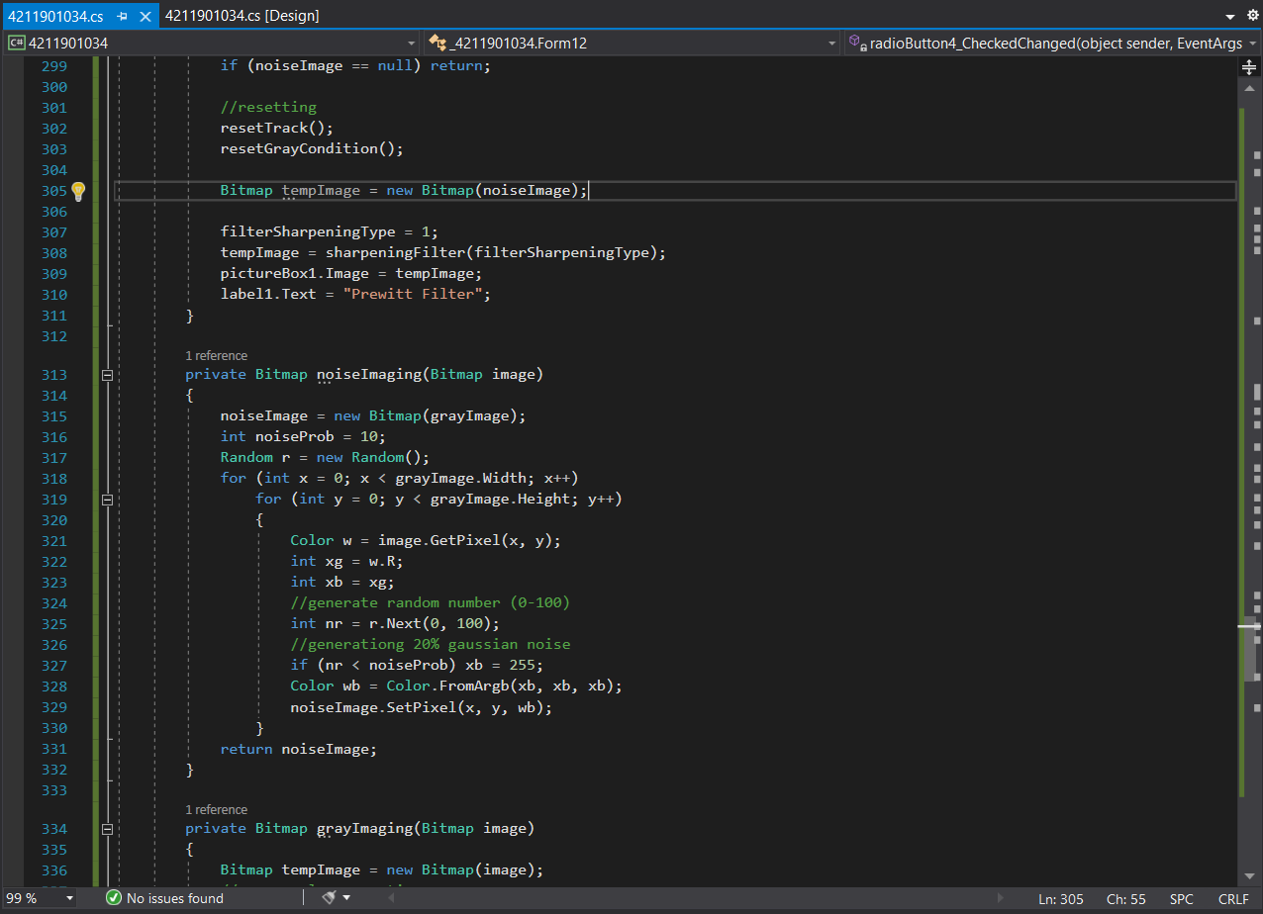

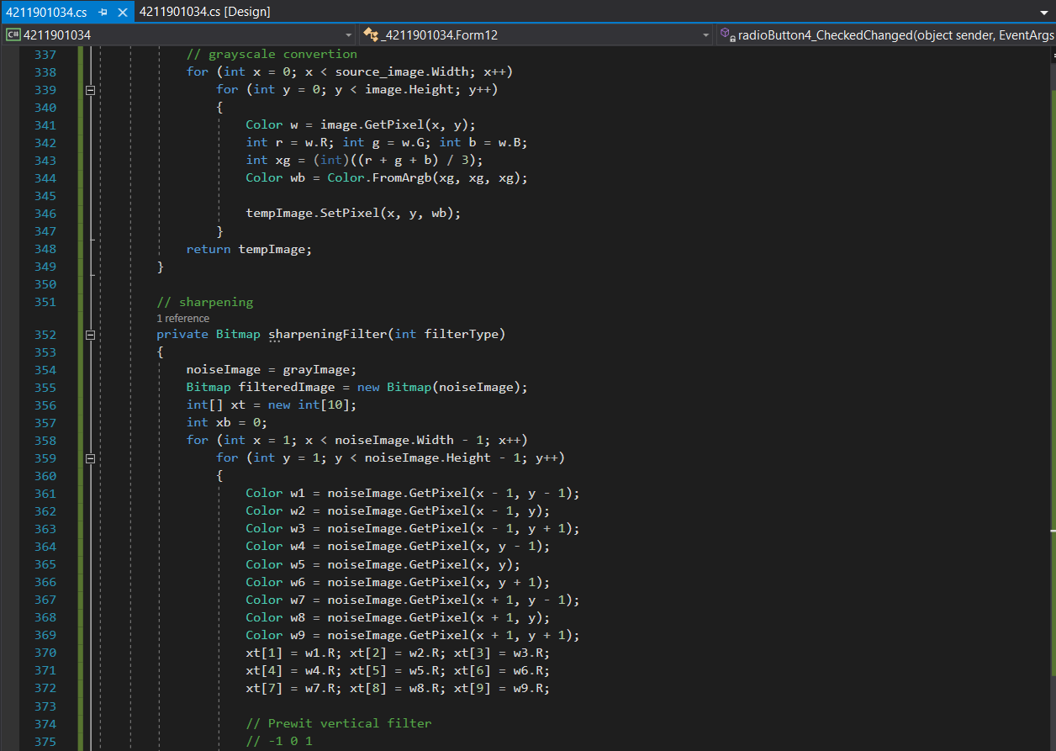

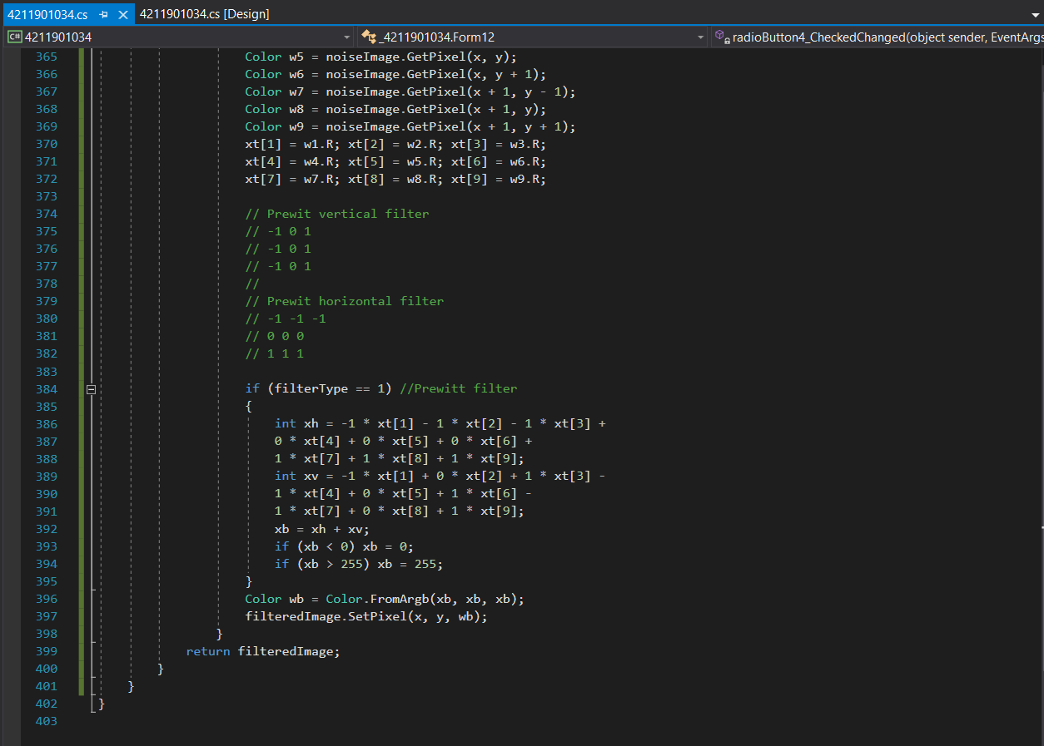

**Screenshoot of Image Processing of Each Operation**

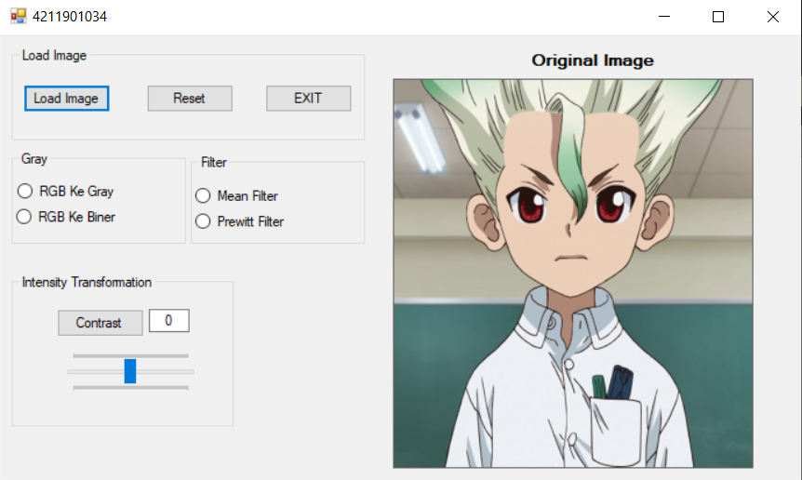

Load Original Image

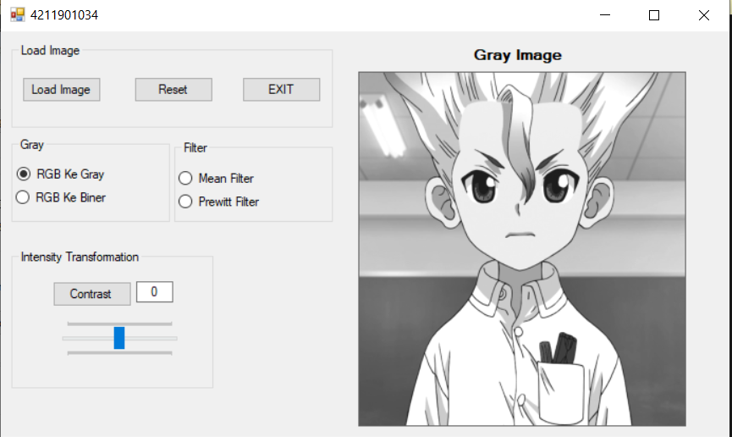

Konversi RGB ke Gray

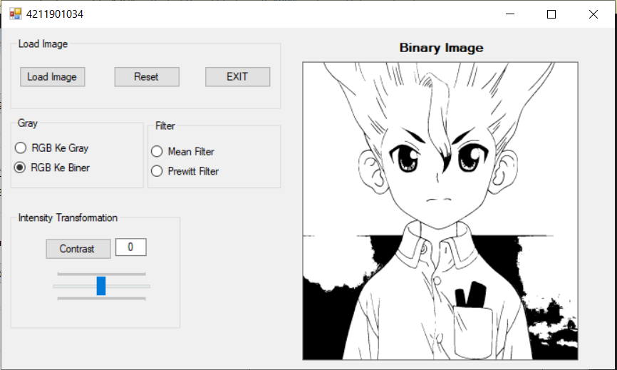

Konversi RGB ke Biner

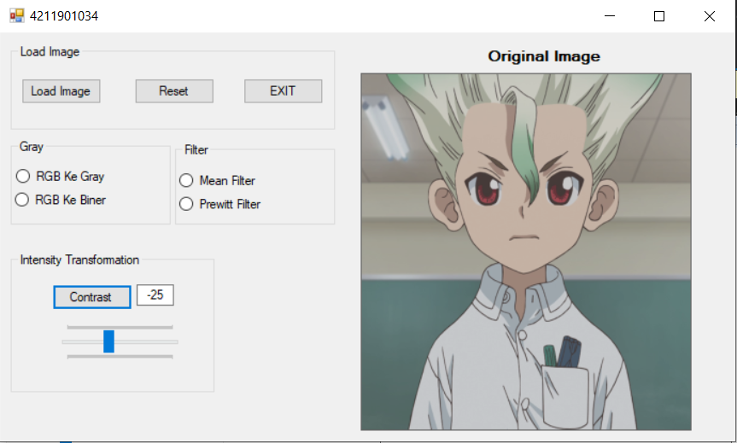

Setting Contrast dengan button

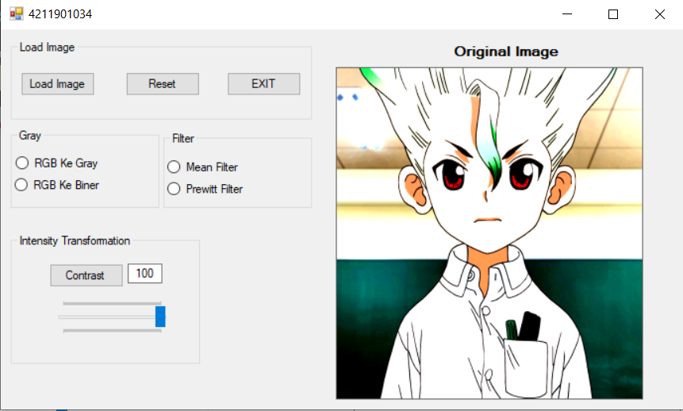

Setting Contrast max value dengan trackbar

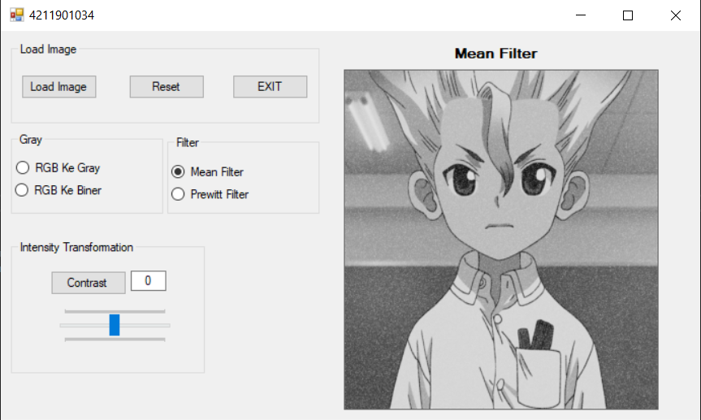

Mean Filter

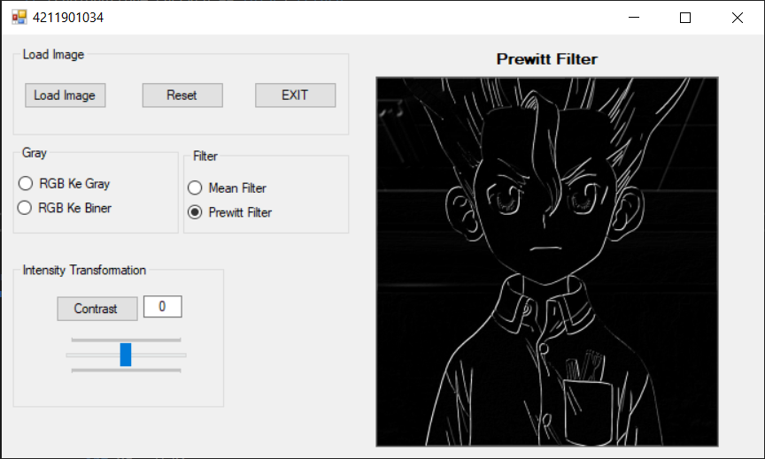

Prewitt Filter